

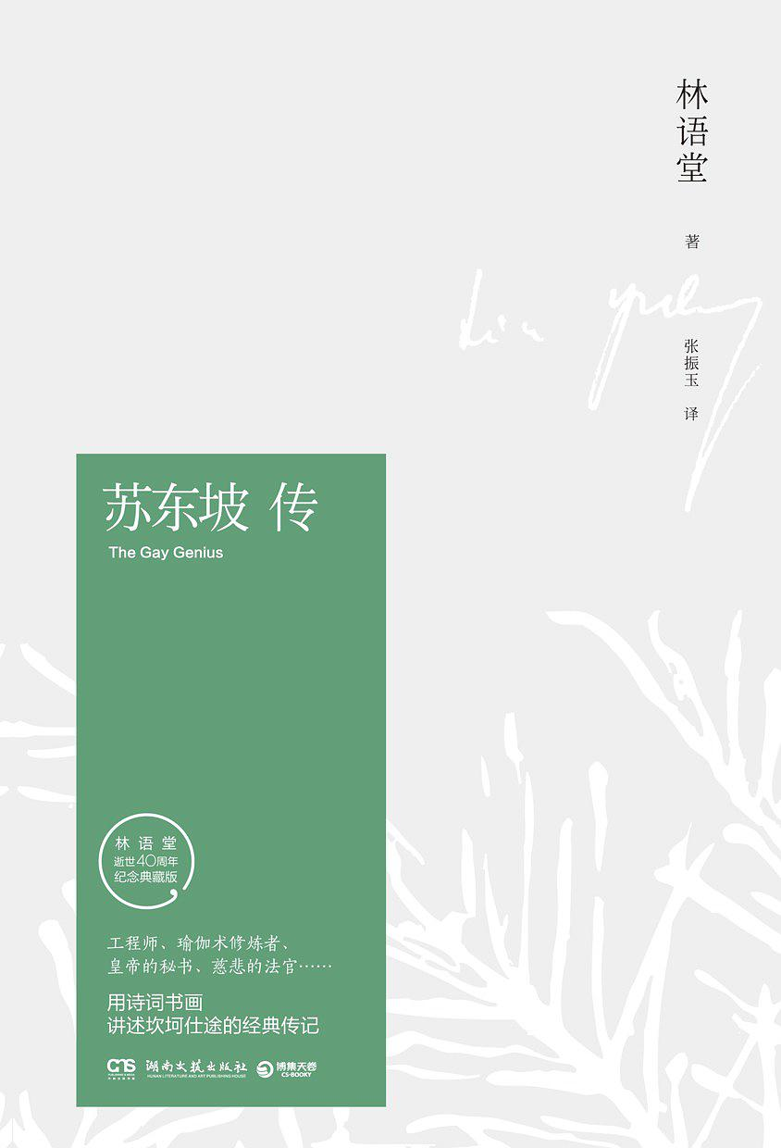

二十世纪中国传记文学之经典，中国现代长篇传记开标立范之作。

苏东坡已死，他的名字只是一个记忆，但是他留给我们的，是他那心灵的喜悦，是他那思想的快乐，这才是万古不朽的。

本书讲述的苏东坡是一个秉性难改的乐天派，是悲天悯人的道德家，是散文作家，是新派的画家，是伟大的书法家，是酿酒的实验者，是工程师，是假道学的反对派，是瑜伽术的修炼者，是佛教徒，是士大夫，是皇帝的秘书，是饮酒成性者，是心肠慈悲的法官，是政治上的坚持己见者，是月下的漫步者，是诗人，是生性诙谐爱开玩笑的人。但是这还不足以道出苏东坡的全部。

**♪推荐理由**

**苏东坡传**



[林语堂 ]



**♪内容简介**